|  |  |  |
| --- | --- | --- |
|  | **Carátula para entrega de prácticas** | |
| Facultad de Ingeniería | | Laboratorio de docencia |

Laboratorios de computación

salas A y B

|  |  |
| --- | --- |
| *Profesor:* | M. I. Marco Antonio Martínez Quintana |
| *Asignatura:* | Estructuras de Datos y Algoritmos de programación I |
| *Grupo:* | 17 |
| *No de Práctica(s):* | 8 |
| *Integrante(s):* | Marcos Vega Alvarez |
| *No. de Equipo de cómputo empleado:* | 25 |
| *No. de Lista o Brigada:* | 39 |
| *Semestre:* | 2020-2 |
| *Fecha de entrega:* | 24 de Marzo de 2020 |
| *Observaciones:* |  |
|  |  |

CALIFICACIÓN: __________

**Objetivo:**

Revisarás las definiciones, características, procedimientos y ejemplos de las estructuras lineales Lista doblemente ligada y Lista doblemente ligada circular, con la finalidad de que comprendas sus estructuras y puedas implementarlas.

**Introducción:**

**Las listas doblemente enlazadas** son estructuras de datos semejantes a las [listas enlazadas simples](https://es.ccm.net/faq/2842-la-lista-enlazada-simple).  
La asignación de memoria es hecha al momento de la ejecución.  
  
En cambio, en relación a la [listas enlazada simple](https://es.ccm.net/faq/2842-la-lista-enlazada-simple) el enlace entre los elementos se hace gracias a dos punteros (uno que apunta hacia el elemento anterior y otro que apunta hacia el elemento siguiente).

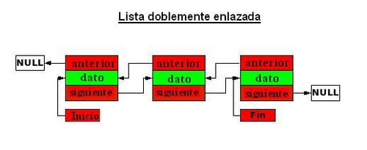

El puntero **anterior** del primer elemento debe apuntar hacia **NULL** (el inicio de la lista).  
El puntero **siguiente** del último elemento debe apuntar hacia **NULL** (el fin de la lista).  
  
Para acceder a un elemento, la lista puede ser recorrida en ambos sentidos: comenzando por el inicio, el puntero **siguiente** permite el desplazamiento hacia el próximo elemento; comenzando por el final, el puntero **anterior** permite el desplazamiento hacia el elemento anterior.  
  
Resumiendo, el desplazamiento se hace en ambas direcciones, del primer al último elemento y/o del último al primer elemento.

***¿Qué son listas enlazadas doble circulares?***

*En una lista enlazada doblemente circular, cada nodo tiene dos enlaces, similares a los de la lista doblemente enlazada, excepto que el enlace anterior del primer nodo apunta al último y el enlace siguiente del último nodo, apunta al primero. Como en una lista doblemente enlazada, las inserciones y eliminaciones pueden ser hechas desde cualquier punto con acceso a algún nodo cercano. Aunque estructuralmente una lista circular doblemente enlazada no tiene ni principio ni fin, un puntero de acceso externo puede establecer el nodo apuntado que está en la cabeza o al nodo cola, y así mantener el orden tan bien como en una lista doblemente enlazada.*

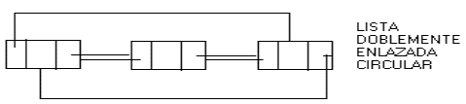

*Una lista doble circular es una estructura donde el último elemento tiene como referencia siguiente al primer elemento y la referencia al anterior del primer elemento de la lista también es el último. Cada elemento esta doblemente enlazado.*

*A través del uso de listas dobles podemos acceder a los datos recorriendo los hacia delante hasta el final o hacia atrás hasta el inicio.*

***Operaciones básicas***

*Las operaciones básicas de una lista circular doble son:*

* *Insertar un nodo con dato X en la lista realizando una inserción al principio o al final de la lista.*
* *Eliminar un nodo de la lista, puede ser según la posición o por el dato*
* *Buscar un elemento en la lista*
* *Obtener la posición del nodo en la lista*
* *Imprimir los elementos de la lista*

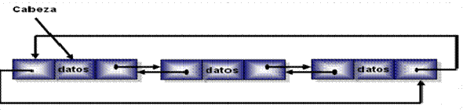

**Desarrollo:**

*Aplicaciones:*

Lista doblemente ligada:

1. Los datos de transacción de una cuenta bancaria
2. Se puede ver aplicada en el medidor de combustible de un carro.
3. Podría ser una presentación en diapositivas

Lista doblemente ligada circular:

1. Un formulario electrónico al finalizar cada pagina te da la opción, atrás y siguiente que te permite rectificar cualquier error regresando atrás y adelante y al finalizar comienza nuevamente el formulario para el siguiente usuario
2. Una lista de videos en YouTube
3. Una lista de reproducción en un MP3

**Conclusión:**

***Ventajas:***

En algunas aplicaciones podemos desear recorrer la lista hacia adelante y hacia atrás, o dado un elemento, podemos desear conocer rápidamente los elementos anterior y siguiente. En tales situaciones podríamos desear darle a cada celda sobre una lista un puntero a las celdas siguiente y anterior en la lista.

Una lista doblemente enlazada es una lista lineal en la que cada nodo tiene dos enlaces, uno

al nodo siguiente, y otro al anterior.

Las listas doblemente enlazadas no necesitan un nodo especial para acceder a ellas, pueden

recorrerse en ambos sentidos a partir de cualquier nodo, esto es porque a partir de cualquier

nodo, siempre es posible alcanzar cualquier nodo de la lista, hasta que se llega a uno de los

extremos.

El nodo típico es el mismo que para construir las listas que hemos visto, salvo que tienen otro

***Desventajas***

Cada nodo ocupa más espacio en memoria al estar constituido por un segundo campo puntero.

El doble enlace de los nodos permite recorrer la lista en cualquier dirección. Mientras que agregar o eliminar un nodo en una lista doblemente enlazada requiere cambiar más enlaces que en estas mismas operaciones en una lista enlazada simple, las operaciones son más simples porque no hay necesidad de mantener guardado el nodo anterior durante el recorrido, ni necesidad de recorrer la lista para hallar el nodo anterior, la referencia al nodo que se quiere eliminar o insertar es lo único necesario.

**Listas doblemente ligadas circulares:**

***Ventajas***

* No es preciso conocer la cantidad de elementos en tiempo de compilación.
* Ni las inserciones ni las eliminaciones implican realizar corrimientos de los elementos de la lista.

***Desventajas***

* No permite el acceso directo a un elemento arbitrario de la lista.
* Para acceder al i-ésimo elemento, debemos recorrer la lista, comenzando por el primer nodo, hasta llegar al elemento deseado.

**Referencias:**

<https://sites.google.com/site/listasenlazadas/lista-enlazadas-doble-circulares>

<https://es.ccm.net/faq/2872-listas-doblemente-enlazadas>

<https://prezi.com/w0n62or1j0ha/listas-doblemente-enlazadas/>